VJEŽBE ZA JAČANJE MIŠIĆA RUKU I PRSNIH MIŠIĆA
1.Naizmjenično istežemo lijevu i desnu ruku, stežući ih u šake. Vježbu ponavljamo 10 puta.
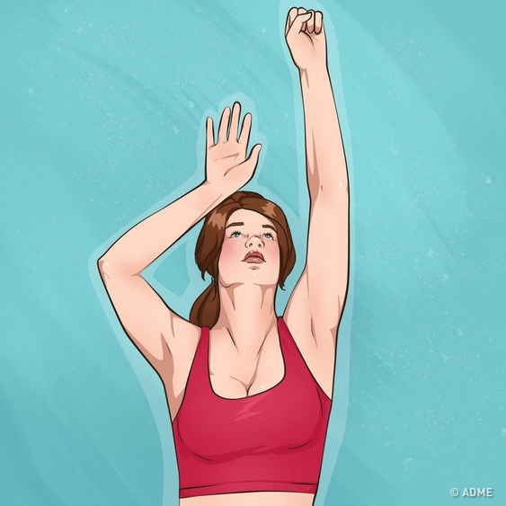
2. Raskoračni stav, pretklon tijelom, ruke su opuštene uz tijelo. Potpuno opuštene ruke lagano „zanjišemo“ u lijevu i desnu stranu. Vježbu ponavljamo 10 puta.
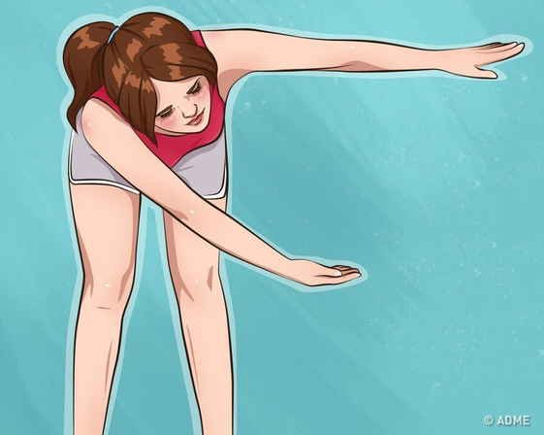
3.Vježbu izvodimo na trbuhu s rukama prekriženima na potiljku. Podižemo i spuštamo trup. Vježbu ponavljamo 10 puta.
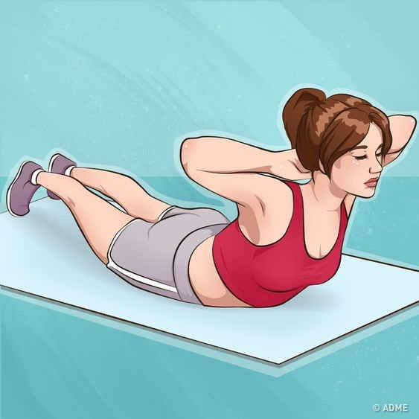

4. Raskoračni stav. Vježbom stišćemo i opuštamo lopticu, usmjeravajući laktove od sebe, a zatim ih vraćamo u početni položaj. Vježbu ponavljamo 10 puta.
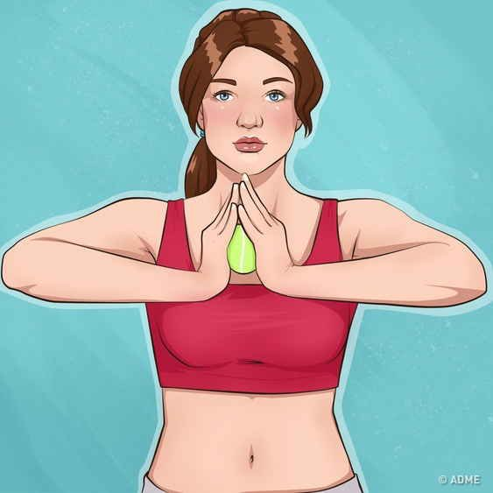
5. Raskoračni stav. Ruke ispružimo prema naprijed, dlanovi okrenuti prema gore. U svaku ruku uzimamo jednu knjigu, ruke raširimo naprijed i i u stranu. Vježbu ponavljamo 10 puta.
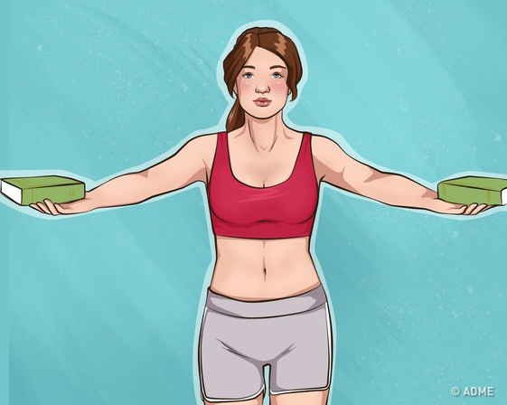
6. Raskoračni stav, ruke podignute s dlanovima okrenutima prema dolje. Prekrižimo lijevu ruku preko desne i obrnuto. Vježbu ponavljamo 10 puta.
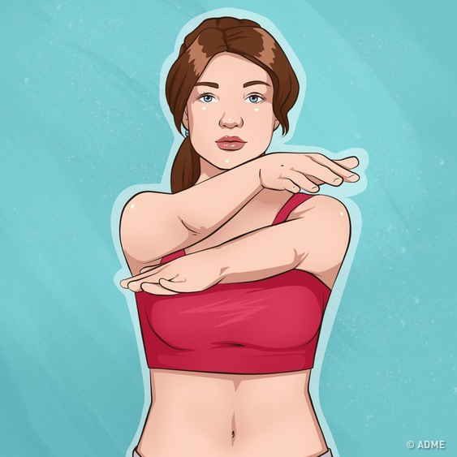

7. Raskoračni stav. Ruke prekrižimo ispred tijela i prekrižene ih podižemo i spuštamo. Vježbu ponavljamo 10 puta.
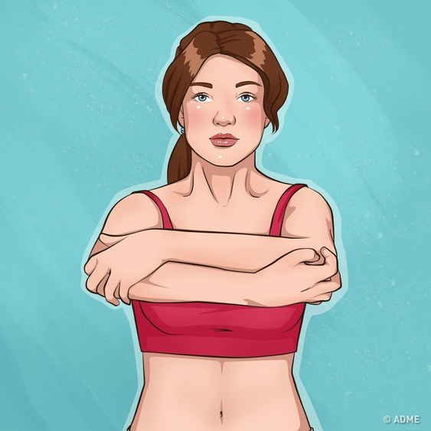
8. Rakoračni stav. U ruke uzimamo jastuk. Pritišćemo i otpuštamo jastuk. Vježbu ponavljamo 10 puta.

